淡江大學因應嚴重特殊傳染性肺炎之防疫宣導措施
附件1
- 近期由於嚴重特殊傳染性肺炎之嚴重威脅，為防止蔓延擴散，中央流行疫情指揮中心及教育部多次來函，要求各大專校院配合辦理相關事宜。

二、因應嚴重特殊傳染性肺炎疫情，敬請本校教職員工生協助配合防疫，說明如下：
(一)請配合以下學校之自主管理機制:
1.本校學生如在校期間出現發燒或呼吸道症狀，須戴上口罩，並應予安置於單獨空間，並通知本校衛保組。
2.本校學生如屬於以下3類中央流行疫情指揮中心公告之追蹤管制對象:(1)確定病例之接觸者(2)具中港澳旅遊史者(3)申請赴港澳獲准者、通報個案但已檢驗陰性且符合解除隔離條件者;應依中央流行疫情指揮中心公告之「具感染風險民眾追蹤管理機制」分別進行14天之居家隔離、居家檢疫、自主健康管理等措施，並參照追蹤管理機制所列各執行方式及配合事項確實執行(如附件1-1)。
具感染風險民眾追蹤管理機制查詢網址:
https://www.cdc.gov.tw/Advocacy/SubIndex/2xHloQ6fXNagOKPnayrjgQ?diseaseId=N6XvFa1YP9CXYdB0kNSA9A
（衛生福利部疾病管制署→傳染病與防疫專區→傳染病介紹→第5類法定傳染病→嚴重特殊傳染性肺炎）→單張
3.符合上述情形之學生，應主動向所屬系所及校安中心（隸屬軍訓室）填具「因應嚴重特殊傳染性肺炎而具感染風險學生健康管理追蹤情形回報表」通報(如附件1-2)。同時，請向學務處辦理特殊假請假事宜，並依教務處之學生彈性修業機制辦理。
4.本校因防疫無法返校上課之學生彈性修業機制請見本校教務處網址:http://www.acad.tku.edu.tw/main.php

(二)如非必要請儘量避免前往中央流行疫情指揮中心公告之疫情警示區從事各
項活動。

(三)如有發燒、上呼吸道感染，例如:流鼻水、咳嗽等症狀者：
1.14天內屬於中央流行疫情指揮中心公告之追蹤管制對象，請戴好口罩，立即撥打校內校安專線或1922校外防疫專線，依指示就醫，切勿自行就醫。校內校安專線02-26222173(24小時)，衛保組02-26215656轉2373(上班時間：週一至週五8AM~5PM)
2.如非屬於中央流行疫情指揮中心公告之追蹤管制對象，請戴好口罩，就醫且自我管理。
3.就醫時請告知醫師旅遊史、接觸史、群聚史及不適症狀。

(四)其他正確防疫觀念：
1.落實勤洗手、戴口罩等個人防護措施。
2.避免出入人群眾多及醫療院所等較高風險之公共場所。
3.補充足夠的水分，飲食均衡，作息規律，不熬夜。
4.生病在家休息，減少或避免外出，避免與他人接觸。
5.有呼吸道症狀應持續配戴口罩。
6.室內須維持良好通風及空氣清潔。

三、疫情相關訊息可逕至教育部學校衛生資訊網（https://cpd.moe.gov.tw/）或衛生福利部疾病管制署首頁（https://www.cdc.gov.tw/）查詢「嚴重特殊傳染性肺炎專區」網站相關疫情及中、英文宣導事項。

附件1-1

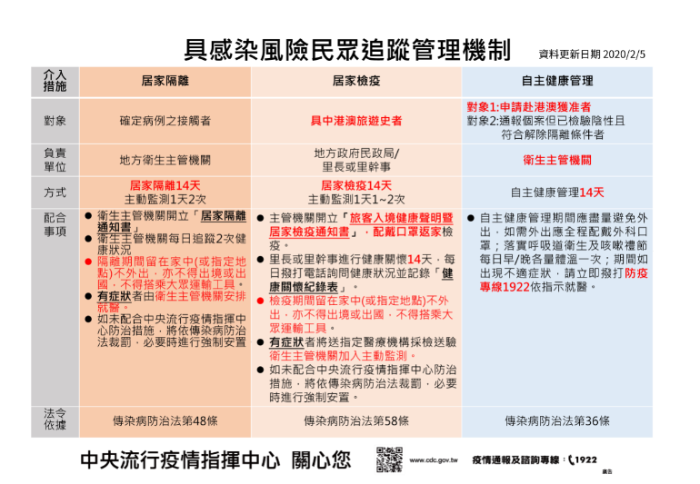
附件1-2
因應嚴重特殊傳染性肺炎而具感染風險學生
健康管理追蹤情形回報表
系級： 學號：
填報人： 手機：
序號 | 姓  名 | 入境時間及時地點 | 聯絡  電話 | 管理措施 |  | 管理措施
 |  |  |  | 開始時間 | 結束時間
1 | ○○○ | 109.2.3  香港 | 0912345678 | 109.2.3 | 109.2.17 | □居家隔離  (不可外出)  □居家檢疫  (不可外出)  □自主健康管理  (外出時全程配戴口罩)

註：一、請各學系轉交校安中心。
二、請校安中心收單後，轉知相關單位。

